Abra Vscode e deixe as estrutura do seu projeto assim:
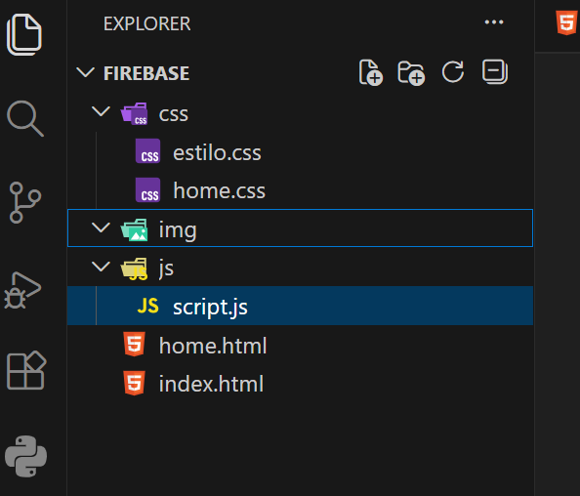

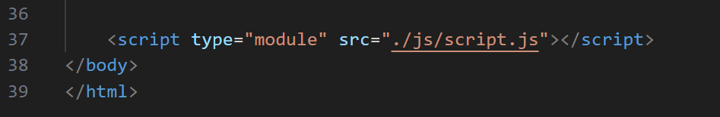
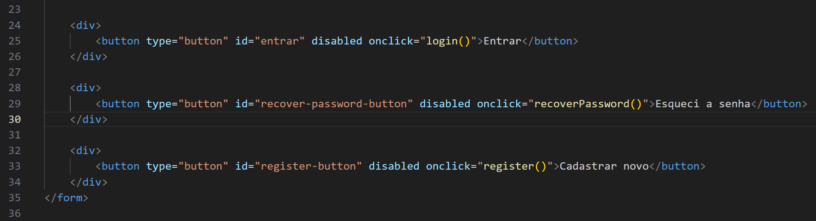
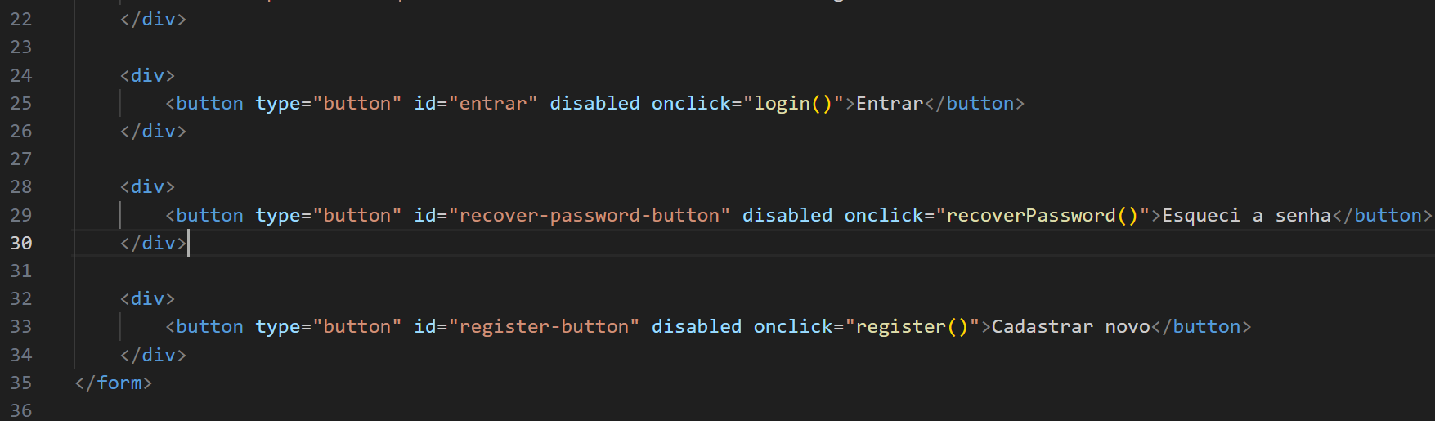
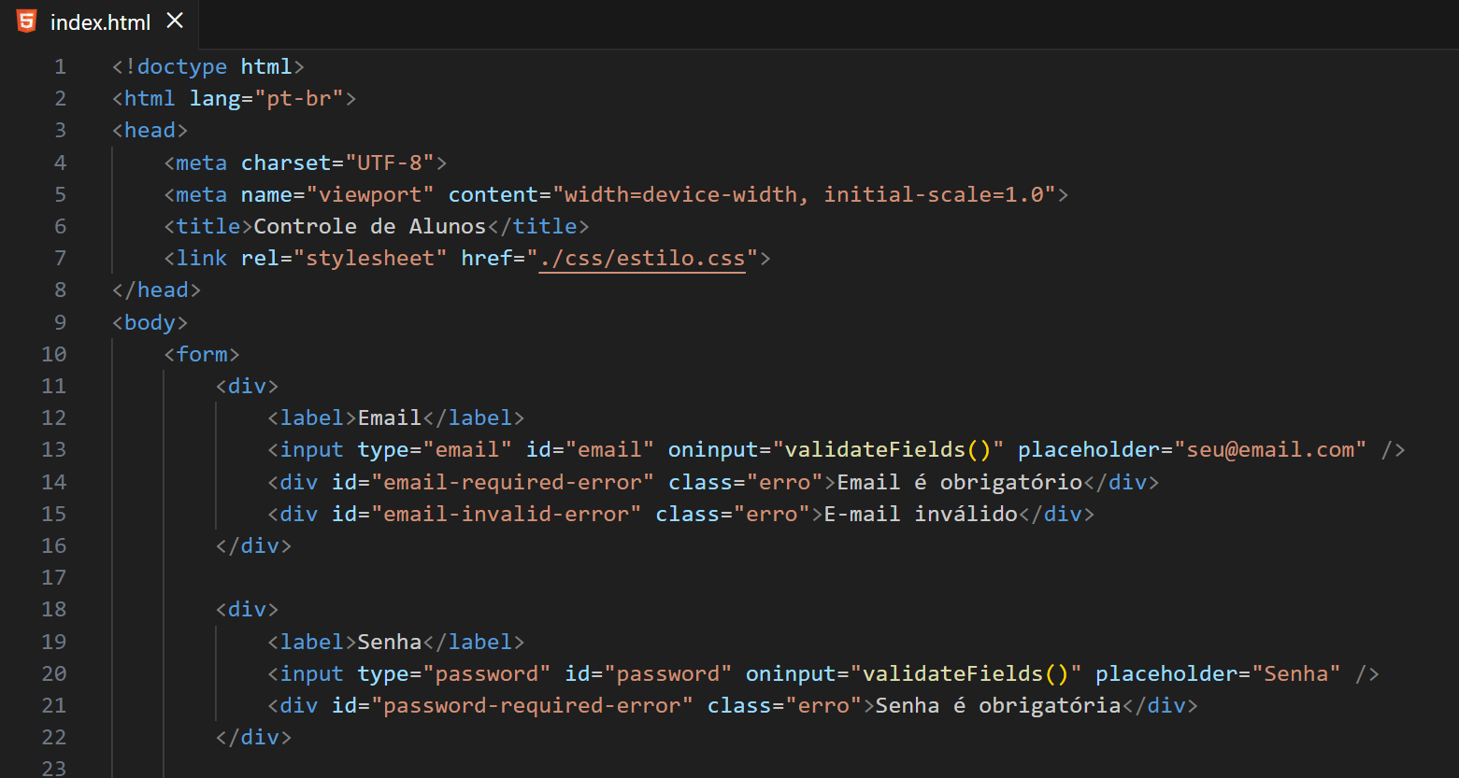
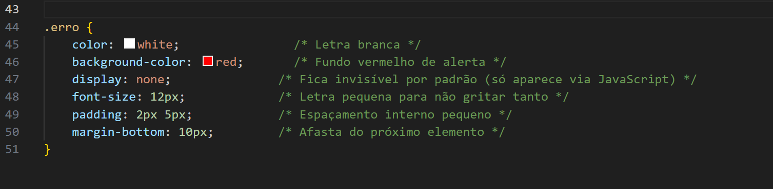
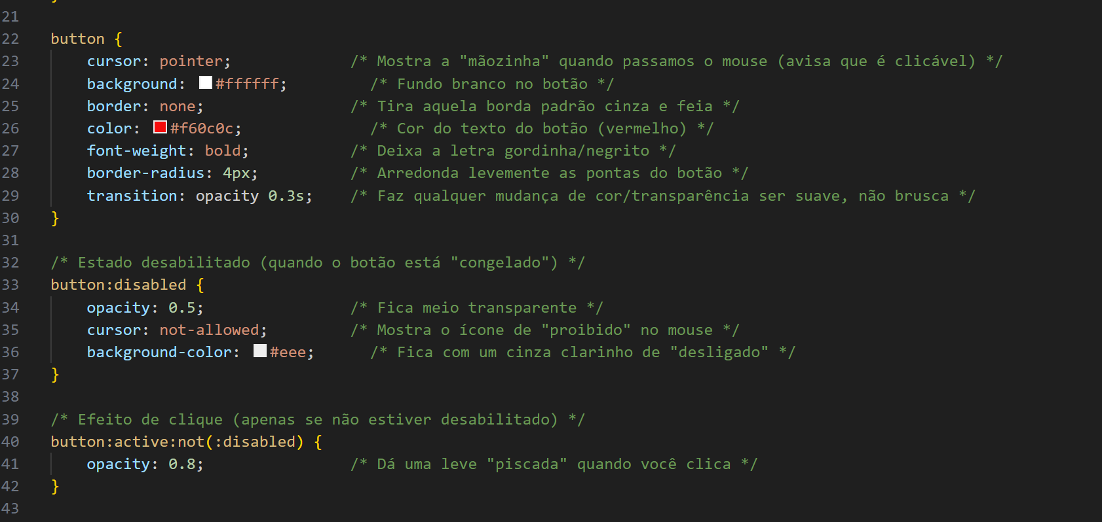
Abra o index.html
Abra o arquivo estilo.css
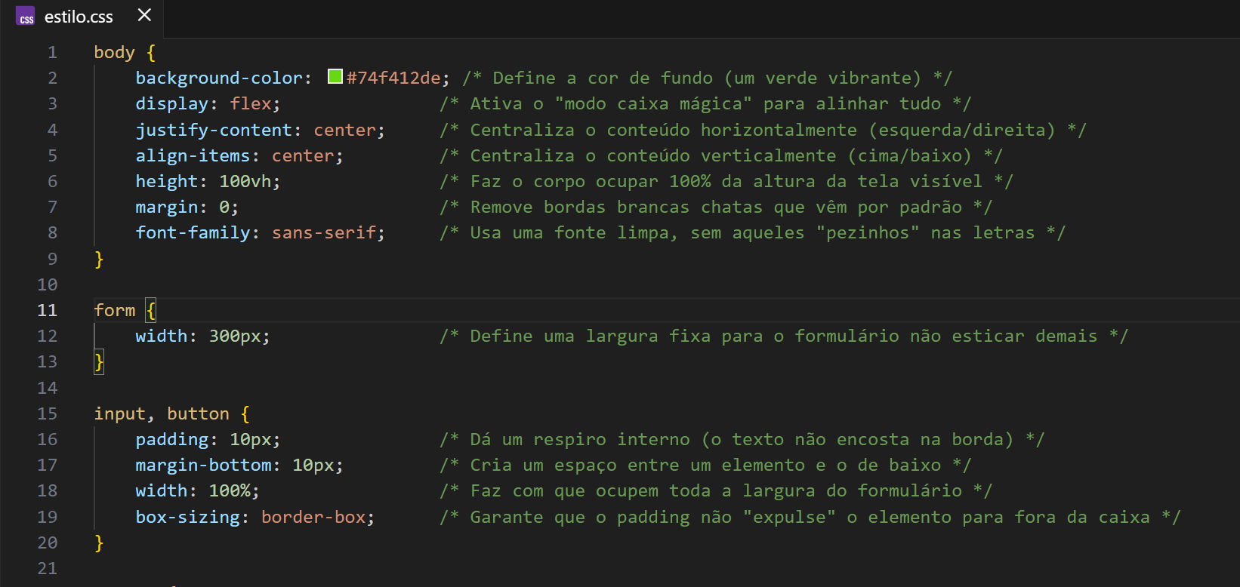

Abra o arquivo
Script.js

Firebase é uma plataforma de desenvolvimento de aplicativos do Google (BaaS - Backend as a Service) que fornece infraestrutura pronta em nuvem. Ele acelera a criação de apps móveis (iOS, Android) e web, oferecendo bancos de dados em tempo real, autenticação, armazenamento e hospedagem sem necessidade de gerenciar servidores.
O Firebase para Educação é uma vertente da plataforma de desenvolvimento de aplicativos do Google (BaaS - Backend as a Service) focada em ajudar educadores, estudantes e desenvolvedores a criar aplicativos web e móveis educativos com rapidez e eficiência, sem a necessidade de gerenciar servidores complexos.
Ele funciona como um "backend como serviço", oferecendo ferramentas prontas que cuidam da infraestrutura para que os desenvolvedores foquem no design e funcionalidades do app de aprendizado.
Principais Recursos do Firebase para Educação:
- Banco de Dados em Tempo Real (Realtime Database/Firestore): Ideal para salas de aula virtuais, permitindo que professores e alunos vejam atualizações de dados instantaneamente (ex: quizzes em tempo real, chats, compartilhamento de documentos).
- Autenticação Simples: Facilita a criação de logins seguros para estudantes e professores usando Gmail, e-mail/senha, entre outros.
- Armazenamento (Cloud Storage): Permite armazenar e compartilhar arquivos educativos, como imagens, vídeos, PDFs e materiais de estudo.
- Hospedagem (Hosting): Serviços seguros para publicar sites e aplicativos web educativos.
- Monitoramento e Qualidade (Crashlytics): Ferramentas para identificar falhas no app e garantir uma boa experiência de usuário.

Vantagens do uso no setor Educacional:
- Desenvolvimento Rápido: Ideal para projetos escolares, protótipos de apps educacionais ou plataformas de ensino (LMS).
- Escalabilidade: Os aplicativos podem começar pequenos e crescer para suportar milhares de alunos simultaneamente, sem quebra de infraestrutura.
- Custo-benefício: Possui uma camada gratuita generosa, facilitando o acesso para escolas e desenvolvedores individuais.
- Integração: Compatível com ferramentas da Google Cloud, Flutter, Android, iOS e Web.
Em resumo, o Firebase para Educação simplifica a criação de soluções tecnológicas para o ensino, tornando o desenvolvimento de aplicativos mais ágil e acessível.


Criando projeto no FireBase
- Entre no site do Firebase
https://firebase.google.com/?hl=pt-br
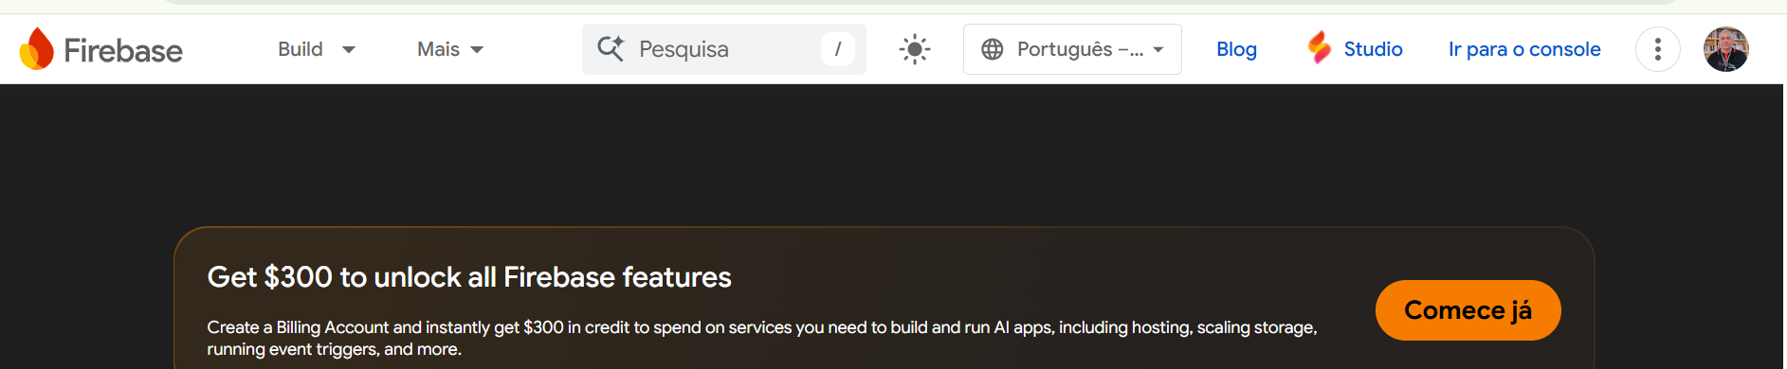
- Clique ir para console
3 . Do Lado Esquerdo clique em Authentication(Autenticação) e depois em, Método de login
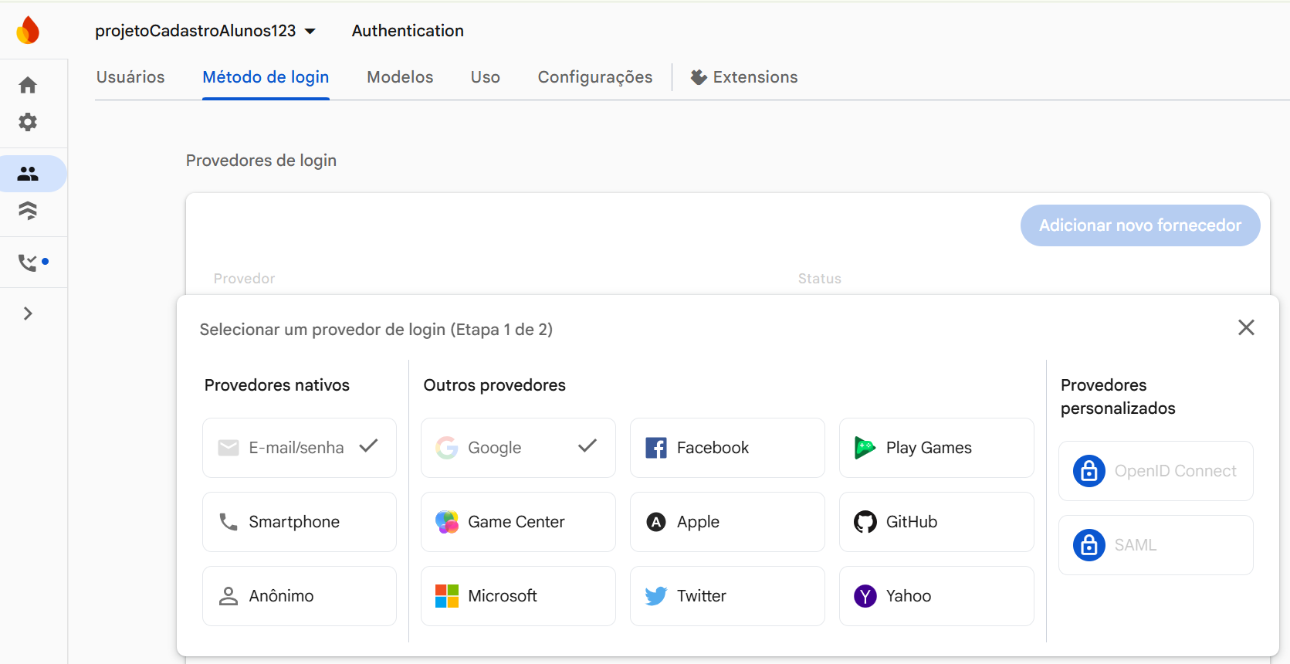
Escolha o Método de login clique em usuários e adicione um usuário
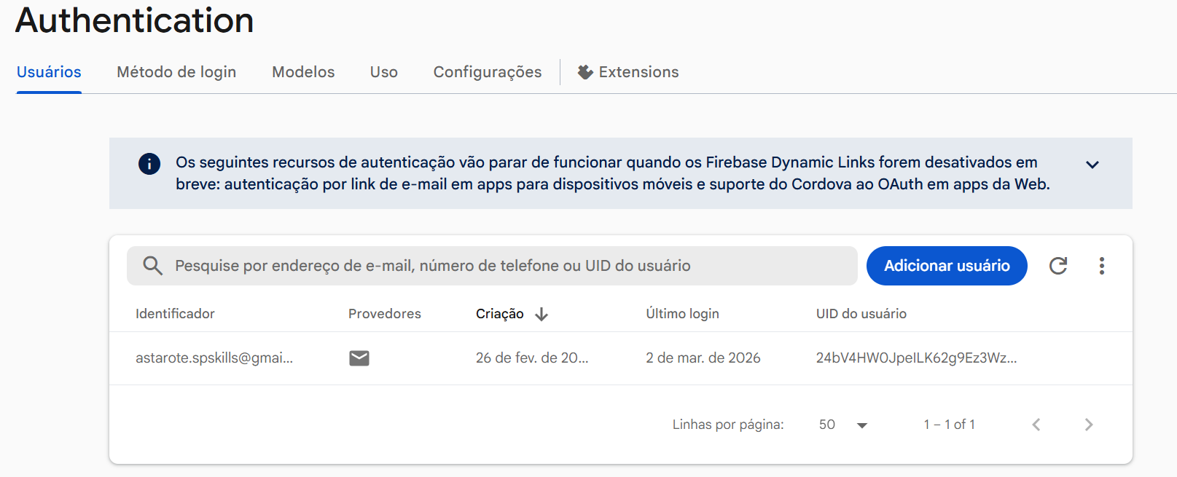
- Clique em configurações >Geral
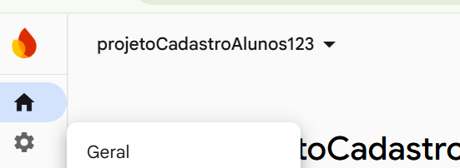

.6 – Na criação do projeto você tem que escolher em qual app o seu projeto irá rodar:
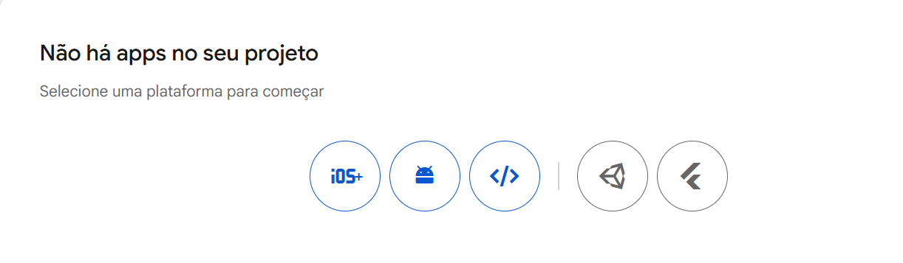
No nosso caso será em WEB
7. Registrar app
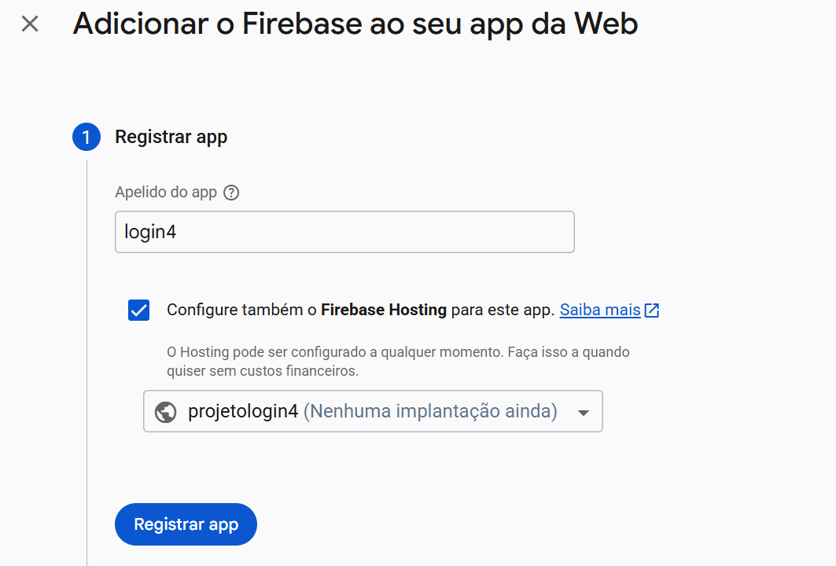
Procure na página que abrir o código abaixo:
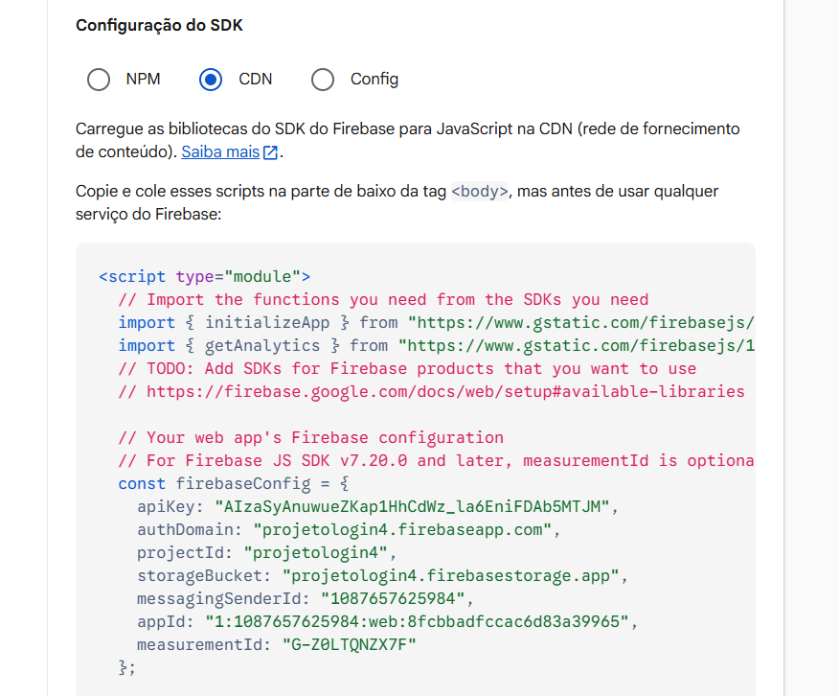

Abra o VSCode e no arquivo script.js
monte o código a baixo na ordem que está
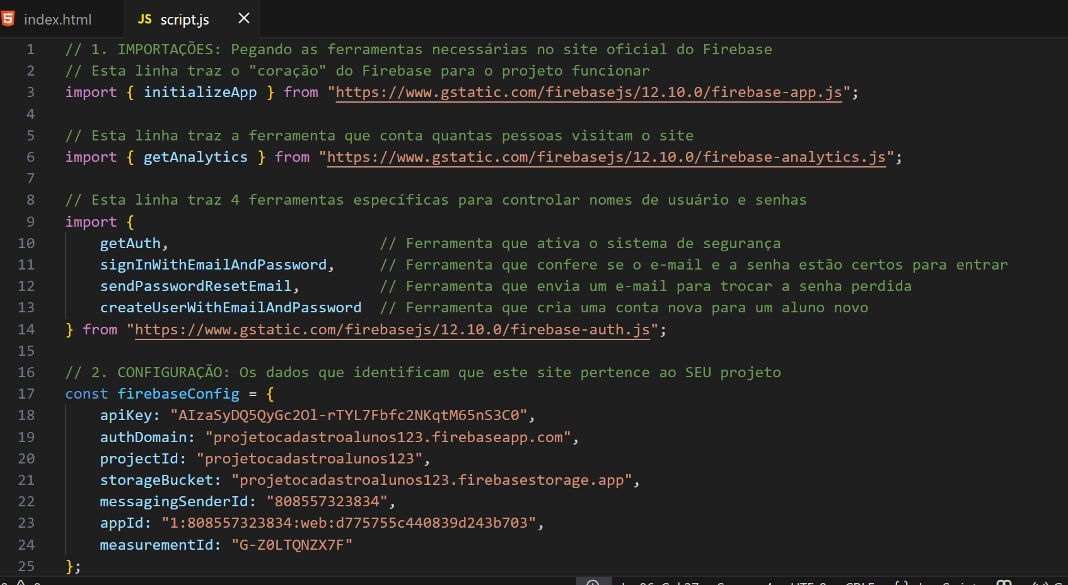
Depois que montar a partir da linha 27 monte o código da tela abaixo
